TRƯỜNG MẪU GIÁO HOA CÚC

Bài tuyên truyền:

Hướng dẫn phụ huynh Chuẩn bị tâm thế sẵn sàng

cho trẻ 5-6 tuổi vào lớp 1

Kính thưa các bậc phụ huynh, trẻ chuẩn bị vào lớp 1 là một bước ngoặt vô cùng quan trọng đối với trẻ 5-6 tuổi. Nhà trường cùng với gia đình phối hợp tốt chuẩn bị tâm thế cho trẻ sẵn sàng vào lớp 1 ngày từ khi các con còn ở trường MN.
Trong thời gian này các con đã bước vào nghỉ hè, chính vì vậy vai trò của phụ huynh là vô cùng quan trọng. Bố mẹ là người gần gũi, chuẩn bị những hành trang để các con sẵn sàng vào lớp 1. Chắc chắn rằng sẽ có rất nhiều bố mẹ băn khoăn và lo lắng không biết phải làm như thế nào và cần phải chuẩn bị những gì để các con bước vào lớp 1 một cách tự tin. Ngày hôm nay cô xin chia sẻ cùng các bậc phụ huynh những thông tin cơ bản giúp cho bố mẹ chuẩn bị tốt tâm thế cho các con bước vào lớp 1 vững bước tự tin.
Khi bước vào lớp 1 môi trường học sẽ thay đổi rất nhiều so với môi trường học ở mẫu giáo, vì vậy bố mẹ cần tập cho bé những thói quen phù hợp với môi trường mới như sau:
1. Thứ nhất: Luyện kỹ năng tập trung cho bé
Khi ở mầm non thì hoạt động chủ đạo là vừa học vừa chơi, nhưng khi lên lớp 1 hoạt động chủ đạo chính là hoạt động học tập. Cho nên khi ở mầm non các bé chủ yếu được vui chơi, nhưng khi chuyển sang ngồi học nghiêm túc thì rất khó tập trung. Vì vậy các bậc phụ huynh hãy tập luyện kỹ năng tập trung bằng cách: Giao cho con những công việc cần sự kiên nhẫn thông qua các trò chơi và các bé phải làm đúng theo thời gian quy định và sẽ được thưởng khi giành chiến thắng. Dạy cho các con tư thế ngồi đúng, ngồi ngay ngắn. Động viên các con ngồi học, vẽ, tô đồ chữ cái, chữ số trong khoảng thời gian 30-35 phút để trẻ thích nghi dần, không nên cho trẻ ngồi học quá lâu hoặc dạy trước chương trình để tránh sự nhàm chán khi các con bước vào lớp 1.
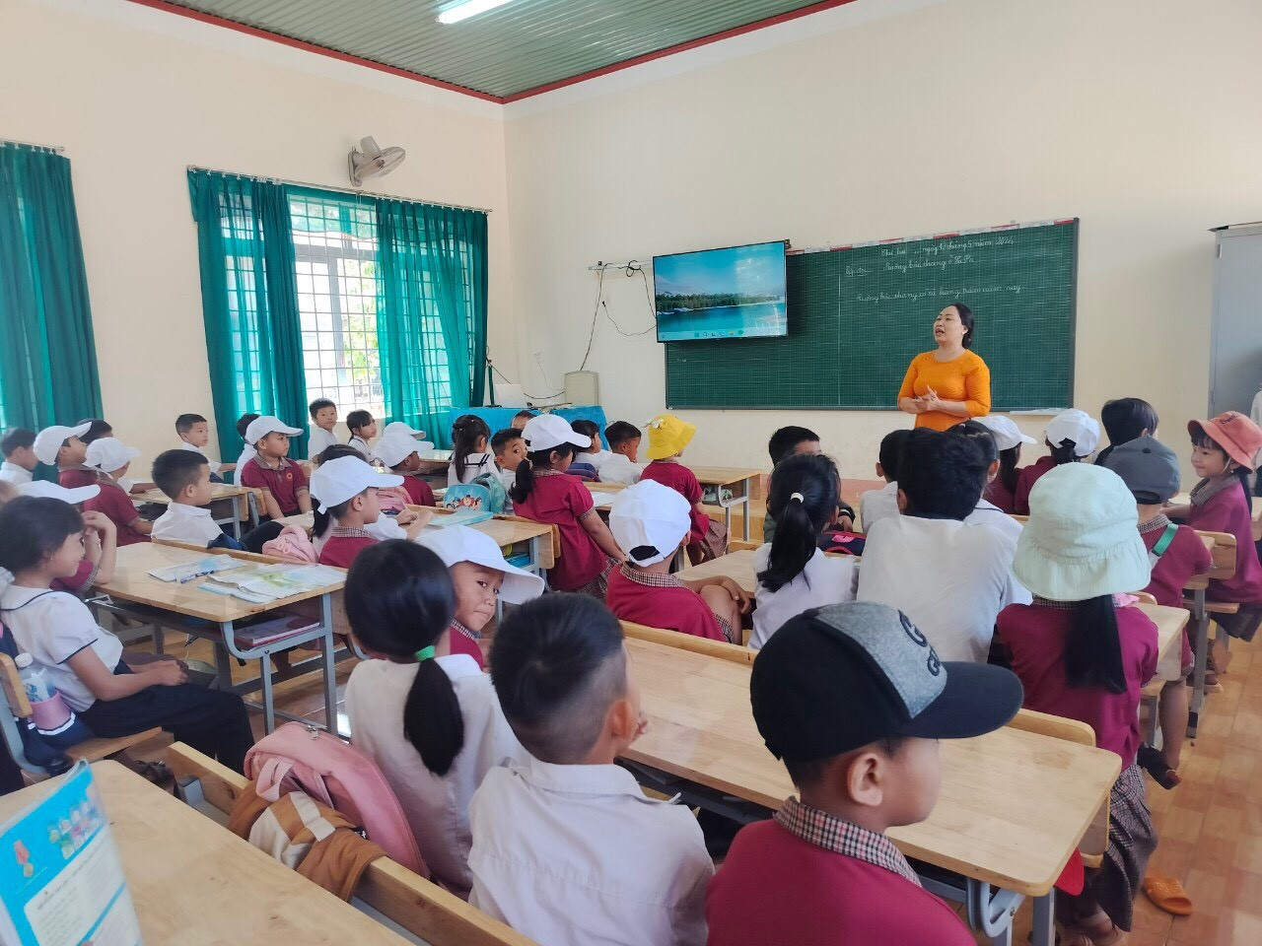
2. Thứ hai: Luyện kỹ năng giao tiếp và sự tự tin cho bé.
Vào lớp 1 bé sẽ phải tiếp xúc với thầy cô và bạn bè mới. Do đó nhiều bé sẽ tỏ ra sợ hãi, thiếu tự tin và ngại giao tiếp với những người xung quanh. Nếu điều này diễn ra thường xuyên và lâu dần sẽ khiến bé không dám nói lên những thắc mắc, những suy nghĩ với thầy cô, chính vì thế bố mẹ cần rèn luyện kỹ năng giao tiếp bằng cách cho bé tiếp xúc với nhiều người hơn trong các hoạt động hàng ngày. Ngoài ra các bậc phụ huynh cần lắng nghe con mình nhiều hơn để bé có thể nói ra những điều mà mình mong muốn, những điều mà mình chia sẻ.
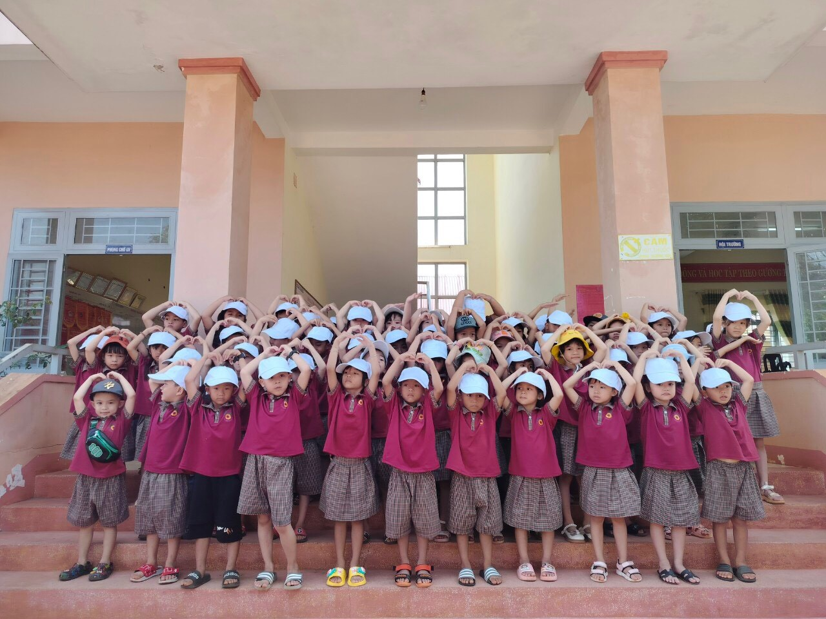
3. Thứ ba: Chuẩn bị tâm lí cho trẻ.
Bố mẹ hãy kể cho bé nghe về lớp 1, gia đình hãy nói những điều đơn giản và lí thú. Ví dụ như có thêm nhiều bạn mới, được học nhiều điều mới, được mua sắm đồ dùng mới, và quan trọng hơn là các con được làm quen với nhiều môn học mới. Chỉ cho bé những điều khác biệt giữa lớp 1 và lớp mầm non. Chẳng hạn như các con phải tự lập hơn, được tiếp cận nhiều kiến thức mới hơn, các con sẽ ngồi ngay ngắn và học tập theo thời gian quy định. Các con biết cách giơ tay và phát biểu trong giờ học. Và tự phục vụ ăn uống, đi vệ sinh, giữ gìn đồ đạc cá nhân của mình. Ngoài ra bố mẹ cần chuẩn bị và giới thiệu cho các con một số đồ dùng học tập như: Cặp sách, sách vở, bút, thước kẻ, bảng con...
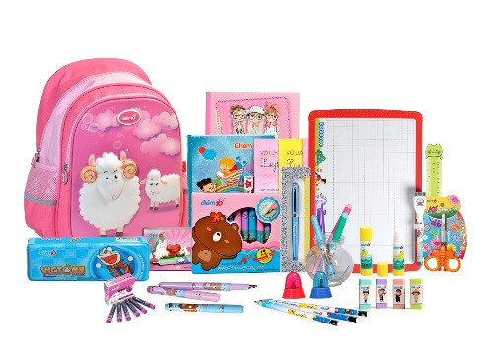
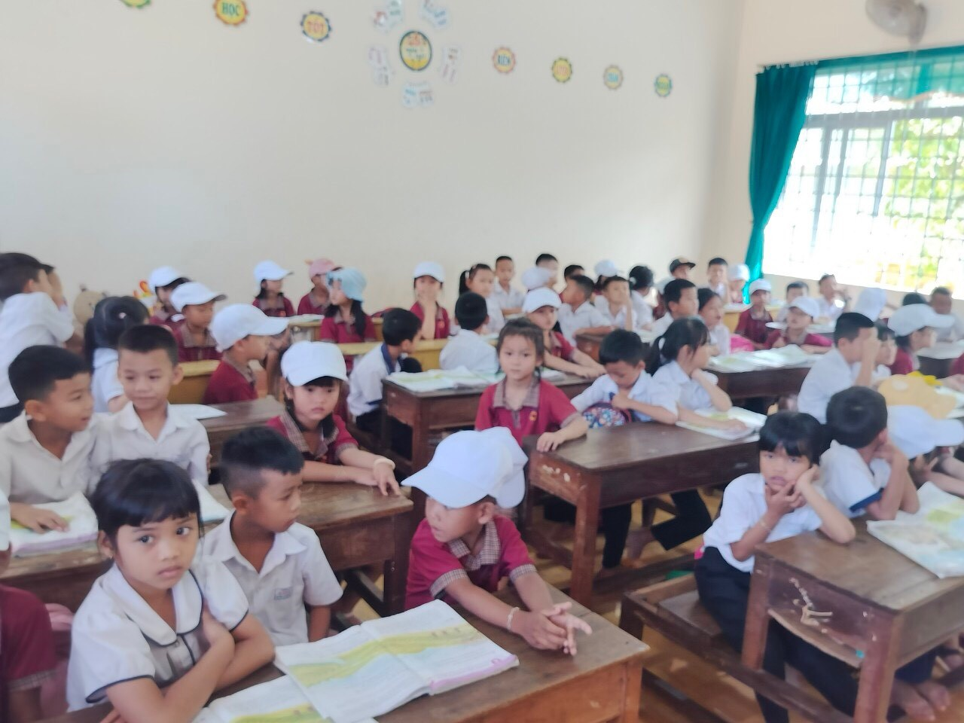
4. Thứ tư: Chuẩn bị cho trẻ làm quen với chữ viết và con số.
Việc làm quen với chữ viết và con số là điều mà hầu hết các bậc phụ huynh đều quan tâm. Khi ở trường mầm non trẻ sẽ được làm quen với 29 chữ cái và các chữ số từ 1-10. Vì vậy chúng ta chỉ hướng dẫn cho các con phát âm và nhận biết cấu tạo của các chữ cái; cho trẻ nhận biết 29 chữ cái đó trong các từ ở mọi lúc mọi nơi; mặt khác phụ huynh cho trẻ làm quen với các con số thông qua những phép tính đơn giản như thêm bớt hoặc tách gộp các nhóm đối tượng trong phạm vi 10; ngoài ra phụ huynh có thể cho các con chơi các trò chơi như xếp hột hạt thành các chữ số, chữ cái....

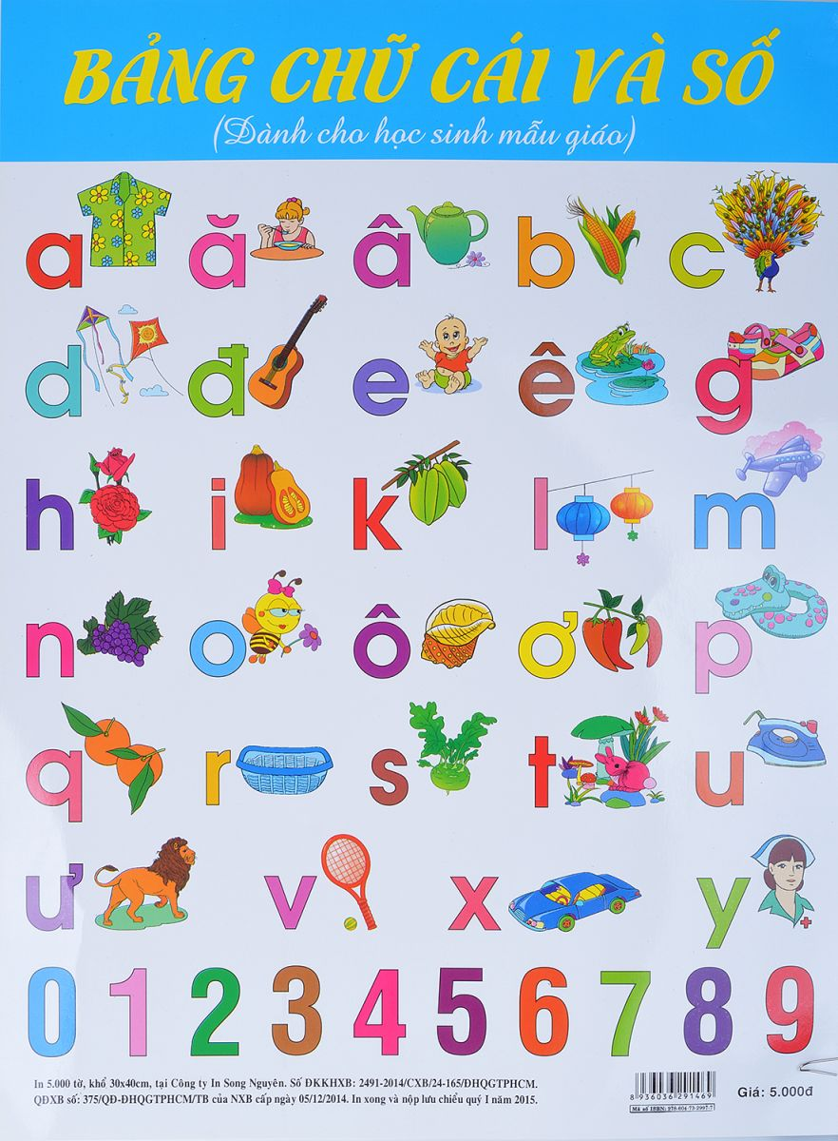
5. Thứ năm: Bố mẹ tập thói quen cho bé theo thời gian học
Bố mẹ hãy lên lịch trình hàng ngày cho bé như thức dậy vào lúc mấy giờ? Ăn sáng trong bao lâu? Mặc quần áo theo quy định như thế nào? Các hoạt động trong ngày được diễn ra như thế nào? Điều này sẽ giúp bé làm quen với thời gian đi học sớm hơn cũng như các hoạt động khi lên lớp 1. Bên cạnh đó, phụ huynh cần tập cho bé có thói quen tự phục vụ; nếu bé nào ăn cơm tại nhà các cô nuôi thì bố mẹ cần dạy cách tự mặc quần áo, cài cúc, tự chuẩn bị sắp xếp đồ dùng, cách tự xúc cơm ăn, từ đó trẻ có thể tự chăm sóc cho bản thân mình và ít lệ thuộc vào bố mẹ mình.
Vừa rồi cô đã chia sẻ các bước cơ bản về chuẩn bị tâm thế sẵn sàng cho trẻ vào lớp 1, hi vọng rằng các bậc phụ huynh sẽ có thêm những thông tin quan trọng nhằm chuẩn bị những kiến thức kỹ năng cơ bản giúp cho trẻ có được những tâm thế tốt nhất trước khi bước vào lớp 1.
Xin kính chúc các bậc phụ huynh và các con thật nhiều sức khỏe. Chúc cho các con vững bước tự tin bước vào lớp 1.

